# Moi en tant que formateur/trice (=For)

*Afin d’accompagner au mieux la personne en formation (PeF), il faut préalablement réfléchir à qui je suis comme For, c’est-à-dire comment je lie mes aspirations personnelles au cadre fixé par les directives.*

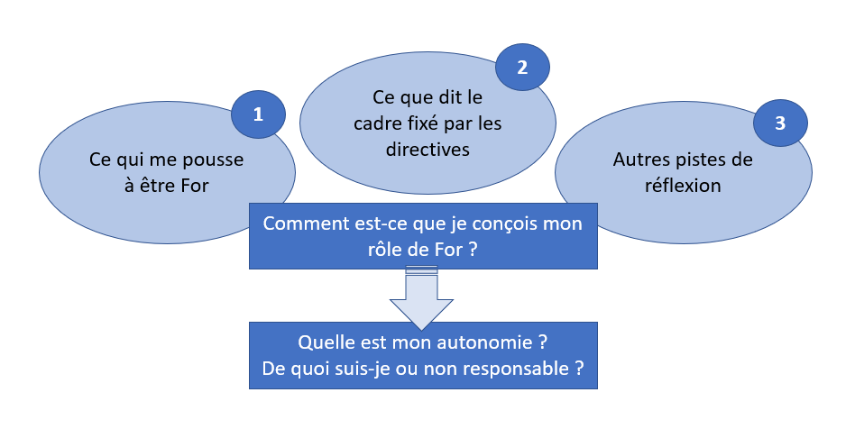

## Ce qui me pousse à être formateur/trice

|  |
| --- |
| * 1. Quelle est ma motivation à assumer ce rôle de For ? |
| Cliquez ou appuyez ici pour entrer du texte. |

|  |
| --- |
| * 1. Que signifie pour moi « accompagner une PeF » ? |
| Cliquez ou appuyez ici pour entrer du texte. |

|  |
| --- |
| * 1. Quelles sont les valeurs qui me tiennent à cœur dans ce rôle de For ? |
| Cliquez ou appuyez ici pour entrer du texte. |

|  |
| --- |
| * 1. Quelles sont les joies, les craintes que je peux avoir aujourd’hui par rapport à ce rôle ? |
| Cliquez ou appuyez ici pour entrer du texte. |

|  |
| --- |
| * + 1. A partir des éléments précédents, quels sont mes besoins en tant que For ? |
| Cliquez ou appuyez ici pour entrer du texte. |

|  |
| --- |
| * + 1. Quels objectifs personnels je me fixe pour ce rôle ? |
| Cliquez ou appuyez ici pour entrer du texte. |

## Ce que dit le cadre fixé par les directives (plan de formation, règles d’entreprise, normes de sécurité et santé au travail, etc.)

|  |
| --- |
| * 1. Comment est définie la mission du For dans les directives ? |
| Cliquez ou appuyez ici pour entrer du texte. |

|  |
| --- |
| * 1. Quels autres éléments issus des directives est-ce que je retiens sur ce rôle ? |
| Cliquez ou appuyez ici pour entrer du texte. |

## D’autres pistes de réflexion

|  |
| --- |
| * 1. Quels éléments issus du e-learning est-ce que je retiens en lien avec mon rôle de For ? |
| Cliquez ou appuyez ici pour entrer du texte. |

## A partir de ce qui précède, quelle est mon autonomie en tant que formateur/trice ?

|  |
| --- |
| * 1. Ce dont je considère être responsable en tant que For |
| Cliquez ou appuyez ici pour entrer du texte. |

|  |
| --- |
| * 1. Ce dont je ne considère pas être responsable en tant que For |
| Cliquez ou appuyez ici pour entrer du texte. |

**Durée du travail approximative** : entre 2 et 3 heures

**Livrable** : document complètement rempli pour la 1ère séance de coaching